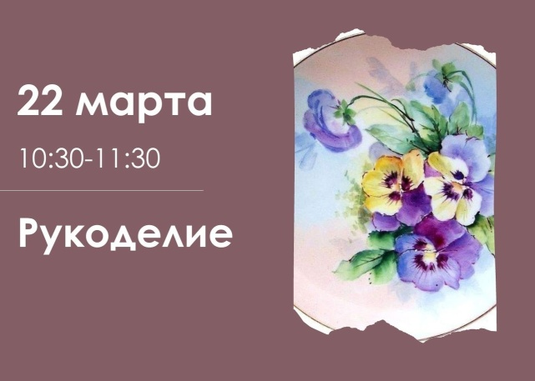 

Общественная Организация АНО «Всероссийская социально-образовательная организация «Учусь в сети» приглашает на образовательные мастер-классы **22 марта**:

**с 10:30 до 11:30 (по мск)** по созданию игольницы с анютками вместе с преподавателем Зыряновой Натальей Михайловной;

**с 11:30 до 12:30 (по мск)** «Гимнастика: пальчиковая + для глаз»

Подробная информация об участии в мастер-классах доступна по ссылке: <https://vk.com/uchus.v.seti>